**Viti II-të**

***2023-2024***

**GJYQ IMITUES PENAL**

Më datë 26 mars 2024, kandidatët për magjistratë të vitit të dytë, nën udhëheqjen e Profesor Amarildo Laçi, zhvilluan gjyqin imitues në të Drejtën Penale. Çështja e përzgjedhur nga kandidatët, lidhej me veprat penale si më poshtë vijon:

***“Korrupsioni pasiv i funksionarëve të lartë shtetërorë ose i të zgjedhurve vendorë” parashikuar nga neni 260 i Kodit Penal, veprën penale të “Pastrimi i produkteve të veprës penale ose veprimtarisë kriminale” parashikuar nga neni 287 i Kodit Penal dhe “Korrupsioni aktiv i funksionarëve të lartë shtetërorë ose i të zgjedhurve vendorë” parashikuar nga neni 245 i Kodit Penal”.***

Në këtë gjyq imitues nga kandidatët për magjistratë u trajtuan çështje të ndryshme të së drejtës procedurale penale dhe të së drejtës materiale penale siç janë: “Deklarimi i pavlefshmërisë së kërkesës për dërgimin e çështjes në gjyq në referim të neneve 129, 323, 327 dhe 331 të KPP; deklarimi si i paligjshëm i kryerjes së kontrollit të banesës së të pandehurit me iniciativë të oficerëve të Byrosë Kombëtare të Hetimit dhe papërdorshmërinë e rezultateve të sekuestrimit;

* Deklarimi si të papërdorshme të të dhënave të përfituara nga këqyrja e aparatit celular të pandehurit në kushtet kur hapja dhe marrja e të dhënave është bërë pa vendim gjykate;
* Deklarimi si të papërdorshme të deklarimeve të të pandehurit të fiksuara në procesverbal nga oficeri i Byrosë Kombëtare të Hetimit, gjatë shoqërimit, pas ndalimit të tij, në referim të neneve 8/a, 38, pika 3, 151, pika 3 dhe 256, pika 3 të KPP;
* Deklarimi si të papërdorshme të komunikimeve në SKY ECC pasi janë përgjime dhe nuk janë zbatuar dispozitat e parashikuara nga legjislacioni procedural penal shqiptar për këtë mjet të kërkimit të provës;
* Ndryshimi i cilësimit juridik të faktit penal nga *“Korrupsioni pasiv i funksionarëve të lartë shtetërorë ose i të zgjedhurve vendorë”* parashikuar nga neni 260 i Kodit Penal në *“Korrupsioni pasiv i personave që ushtrojnë funksione publike”* parashikuar nga neni 259 i Kodit Penal;

Trajtimi i instituteve procedurale të dëshmisë, dëshmisë indirekte, leximeve të lejueshme, provat e reja në procesin penal në seancë gjyqësore etj;

1. Analizimi i standardit “prova të mjaftueshme në mbështetje të akuzës” dhe të standardit “tej çdo dyshimi të arsyeshëm”;
2. Analizimi i elementëve të anës objektive, anës subjektive, subjektit dhe objektit të veprave penale të “*Korrupsioni pasiv i funksionarëve të lartë shtetërorë ose i të zgjedhurve vendorë”,* parashikuar nga neni 260 i Kodit Penal, veprën penale të *“Pastrimi i produkteve të veprës penale ose veprimtarisë kriminale”* parashikuar nga neni 287 i Kodit Penal dhe *“Korrupsioni aktiv i funksionarëve të lartë shtetërorë ose i të zgjedhurve vendorë”* parashikuar nga neni 245 i Kodit Penal.

Gjyqi imitues, në të gjitha fazat e tij, zbatoi rregullat procedurale të sanksionuara në Kodin e Procedurës Penale, si dhe respektoi solemnitetin e gjykimit.

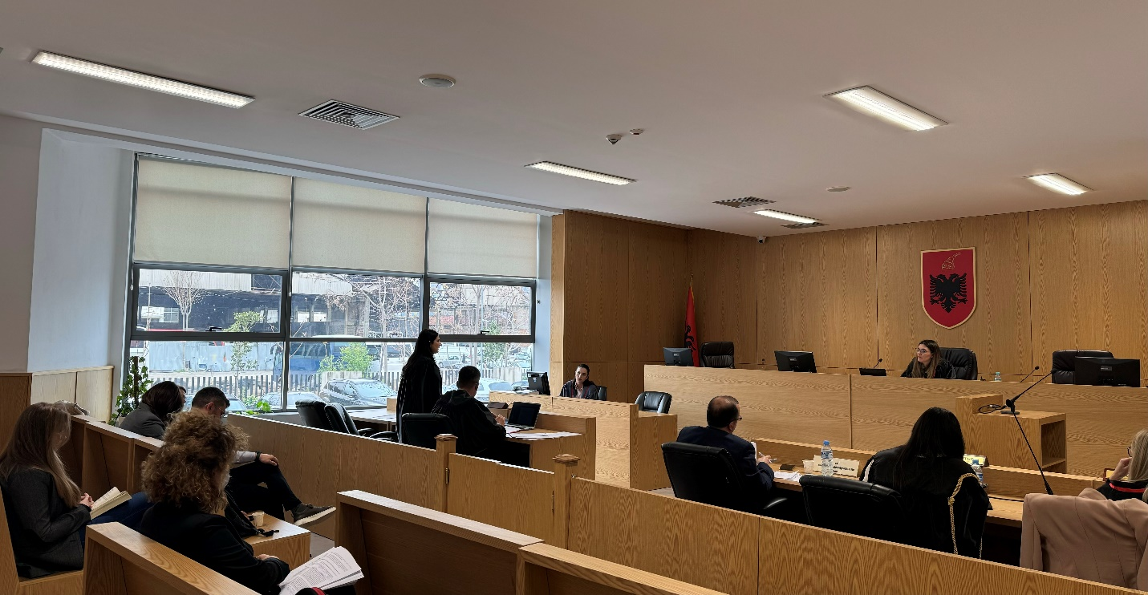

*Foto nga zhvillimi i gjyqit imitues, viti II-të*

